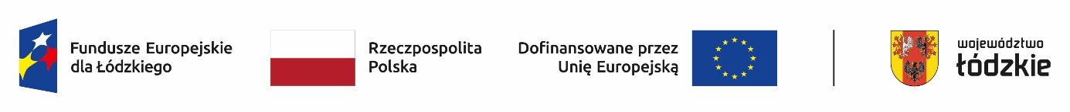

Powiatowy Urząd Pracy w Sieradzu informuje, iż ogłasza nabór wniosków
o przyznanie bezrobotnemu jednorazowo środków na podjęcie działalności gospodarczej w ramach projektu pn. „ Aktywizacja osób pozostających bez pracy w powiecie sieradzkim”.

Kwota środków na zadanie wynosi: 771 000,00 zł

TERMIN NABORU WNIOSKÓW
16.10.2023 r. – 25.10.2023 r.

CEL PROJEKTU:
Celem projektu jest aktywizacja osób pozostających bez pracy w powiecie sieradzkim.
GRUPA DOCELOWA:
Projekt skierowany jest do osób zarejestrowanych w tut. Urzędzie jako bezrobotne,
w szczególności osób znajdujących się w trudnej sytuacji na rynku pracy, zwłaszcza:
- kobiet,
- osób młodych (w wieku 18-29 lat),
- osób starszych (w wieku 55 lat i więcej),
- osób z niepełnosprawnościami,
- osób długotrwale bezrobotnych,
- osób o niskich kwalifikacjach.

Przed przystąpieniem do wypełniania wniosku prosimy o dokładne zapoznanie się
z dokumentacją obowiązującą w Powiatowym Urzędzie Pracy w Sieradzu.

Całość dokumentacji, informacja w sprawie przyznania środków jw. oraz wzory obowiązujących formularzy (z logo jw.), dostępne są na stronie internetowej tut. Urzędu
w zakładce:
→ Dokumenty do pobrania/jednorazowe środki na podjęcie działalności gospodarczej.

Informujemy, iż wnioski należy składać w Sekretariacie tut. Urzędu, pok. 731, VII piętro.
Szczegółowe informacje pod nr tel.: 43 8221143, 43 8221147 wew. 284 (pok. 721,
VII piętro), e-mail: dotacje@pupsieradz.pl
W ostatnim dniu naboru tj. 25.10.2023r., wnioski przyjmowane będą do godz.14.00.

Podstawa prawna: art. 46 pkt 2 ustawy o promocji zatrudnienia i instytucjach rynku pracy (Dz. U. z 2023 r. poz. 735)
- Starosta z Funduszu Pracy może przyznać bezrobotnemu jednorazowo środki na podjęcie działalności gospodarczej, w tym na pokrycie kosztów pomocy prawnej, konsultacji i doradztwa związane z podjęciem tej działalności, w wysokości określonej w umowie, nie wyższej jednak niż 6-krotnejwysokości przeciętnego wynagrodzenia (...)

Rozpatrzeniu podlegają poprawnie wypełnione wnioski z kompletem załączników.
Z uwagi na ograniczony limit środków w sytuacji dużego zainteresowania w/w formą aktywizacji osób bezrobotnych, złożenie kompletnego wniosku nie gwarantuje przyznania jednorazowych środków na podjęcie działalności gospodarczej. Zadecyduje o tym Komisja ds. rozpatrywania wniosków. Każdy wnioskodawca zostanie poinformowany indywidualnie o decyzji Komisji.

